本项目的目的

Version 0.1
1. 展示常见iPhone应用的基本框架
2. 展示应用常见操作的基本实现方法，如列表显示，详情展示，添加，修改，删除等操作和对应的页面跳转
3. 重点展示CoreData的使用
3.1 新建，修改，删除，查找数据
新建任务时，为了方便演示，默认设置Task的dueDate为当前创建的时间

3.2 其中查找使用了两种方法
第一种，使用NSFetchResultController,具体实现请参考FetchListViewController及其子类TaskListViewController和SelectProjectViewController的使用。
第二种，直接使用NSFetchRequest, 具体实现请参考ProjectListViewController, 同样是显示一个NSManagedObject对象列表，Task列表和Project的列表分别使用了不同的方式，纯粹用于演示目的。显然第一种用法更高效，在数据量很大的时候，NSFetchResultController的内部实现会带来很好的性能，避免不必要的开销，同时代码量也更少。

3.3 演示一对多关系
一个Project包含多个Task，project有一个叫tasks的Relationship,
Arranged属性为Ordered, 大家可以尝试一下去掉这个选项会有什么变化
Delete Rule为Deny(拒绝)，表示在删除Project时，关联的tasks如果有值，则拒绝删除
官方文档中关于Delete Rule的说明
Deny
If there is at least one object at the relationship destination, then the source object cannot be deleted.
For example, if you want to remove a department, you must ensure that all the employees in that department are first transferred elsewhere (or fired!) otherwise the department cannot be deleted.
Nullify
Set the inverse relationship for objects at the destination to null.
For example, if you delete a department, set the department for all the current members to null. This only makes sense if the department relationship for an employee is optional, or if you ensure that you set a new department for each of the employees before the next save operation.
Cascade
Delete the objects at the destination of the relationship.
For example, if you delete a department, fire all the employees in that department at the same time.
No Action
Do nothing to the object at the destination of the relationship.
For example, if you delete a department, leave all the employees as they are, even if they still believe they belong to that department.

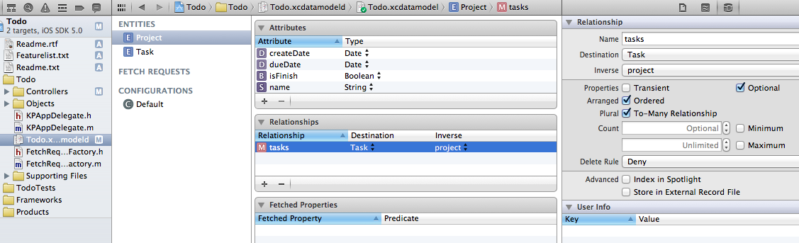

一个Task属于0或至多一个Project
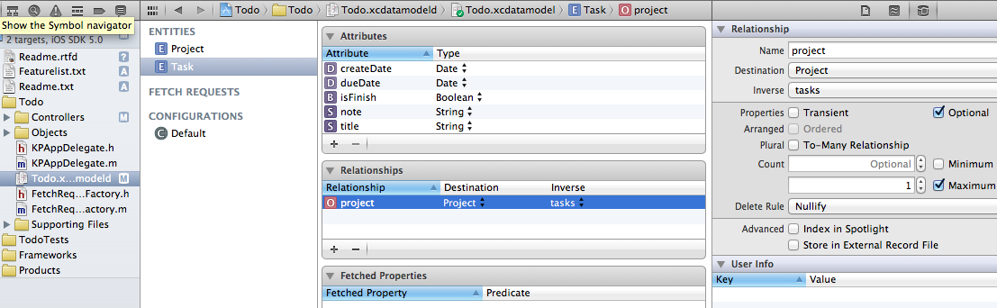

当我们从数据库中取出Project对象时，只需要调用project.tasks，既可得到属于这个project的所有Task，而不必在使用单独的SQL语句进行查找select * from task where task.projectID == projectID

TaskListViewControlerEx这个Controller,注意后有Ex哦，也同样是用来显示任务列表的，但是并没有使用NSFetchResultController或NSFetchRequest，但是直接通过project来得到tasks

3.4 演示一对多对象关系中，新建对象时如何进行关联

方法一
newTask.project = _project;

方法二
[_project addTasksObject:newTask];
在指定project.tasks的属性为ordered时，系统生成的代码有个BUG，而非ordered时没有。
解决方案，自己实现这个方法
- (void)addTasksObject:(Task *)value {
NSMutableOrderedSet* tempSet = [NSMutableOrderedSet orderedSetWithOrderedSet:self.tasks];
[tempSet addObject:value];
self.tasks = tempSet;
}
3.5 CoreData.SQLDebug
Product>Edit Scheme>
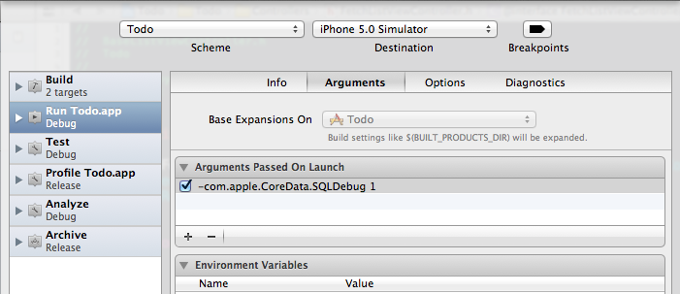

3.6 生成Task和Project的代码
在Todo.xcdatamodeld视图中选择要生成代码的Entities
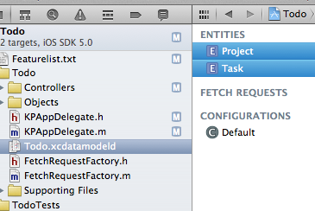

…>New File>CoreData(iOS)—NSManagedObject>Next 选择保存文件的位置
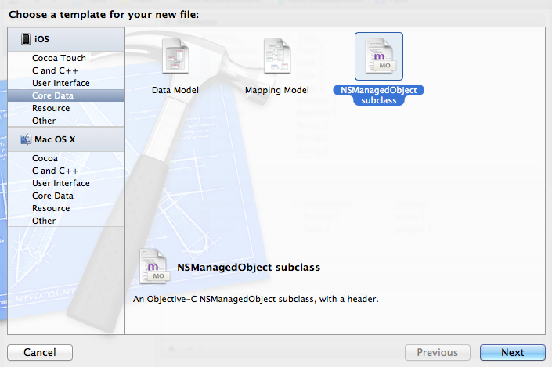

4. 其他
时间对象的使用，如何表示明天00:00这个时间，参考FetchRequestFactory中todayTaskFetchRequest方法
任务列表中，点击单选框时，如果找到对应的任务，参考- (void) markAction:(id)sender

5. 类图
